**S**OLUCIONES

**C**URSO

DE

**D**RUPAL 9

POR

**I**NTERFAZ

**VERSIONES**

**$ hostnamectl = Centos 7**

**$ apachectl -v = APACHE 2.4.14**

**$ php --version = PHP 7.4.13**

**$ mysql --version = MariaDB 10.3.25**

**Drupal 9.1.3**

LEYENDA:

AZUL: Elementos de Drupal, Instrucciones, Palabras Clave

Azul Oscuro: Apartados/Capítulos

Morado Oscuro: Sub Apartados

Morado Claro: Comandos Terminal / Carpetas Acceso

Ejercicios

Repasar, Revisar

Implementar

**ERROR**

**Autor: Guillermo Hoyo Bravo**

**INDICE**

1 SOLUCIÓN 1: intalar temas 3

EXTRA: configurar temas 4

2 Solución 2: instalar módulos básicos 6

Solución 2.2: intalar módulos adicionales 7

3 Solución 3: páginas básicas + extras 9

4 Solución 4: taxonomías 10

5 Solución 5: edición o manejo de páginas 12

6 Solución 6: añadir contenido 13

Solución 6.1: Crear Página 18

7 SOLUCIÓN 7: Menús 20

8 Solución 8: Formato fecha 21

9 Ejercicio 9: filtros 22

10 Ejercicio 10: formato de texto 25

# SOLUCIÓN 1: intalar temas

Entra en <https://www.drupal.org/project/project_theme>

Busca un tema de acuerdo a la página que quieras crear, presta atención a que esté soportado para nuestra versión de drupal, y fijate en las funcionalidades que aportan a ver si es lo que te interesa. Muchos temas ofrecen capacidades de funcionar en diferentes dispositivos, así como menús desplegables o pestañas deslizantes. Todo esto y más junto con la apariencia personalizada.

Una vez descargado, Descomprimelo y muévelo a la carpeta themes dentro del proyecto drupal. En nuestro caso, si has seguido nuestro tutorial de instalación, la carpeta está en: /var/www/drupal/themes.

1.- Descomprimir en la carpeta apropiada

$ sudo tar xzvf [Nombre_archivo] -C /var/www/drupal/themes

Ahora es momento de activarlo, ve al apartado de apariencia en tu sitio web, busca el tema y selecciona Configurar como predeterminado, y vuelve a la página de temas de drupal para buscar un tema de administración.

Temas descargados para el curso:

Tema Principal: **DXPR Theme**, este es dependiente de **Bootstrap 3** (Instalar). Está basado en Bootstrap y proporciona respuesta ante diferentes dispositivos. Al descargarlo, podemos ver que la caja de descarga es amarilla, esto significa que no está revisado por drupal, algo poco recomendable.

Este tema lo instalo ahora aunque más adelante volveremos a usar el tema principal de drupal Bartik.

Tema Administrativo: **Adminimal 8.x-1.6**

Si entramos en la opción de configurar, podemos ver las opciones que este tema trae para cambiar de manera predeterminada, cada tema tiene las suyas propias y diferentes, te recomendamos que experimentes un poco para adentrarte, tanto en la interfaz de drupal, como con su modo de uso y sus opciones.

# EXTRA: configurar temas

Una vez entramos en la configuración del tema, podemos cambiar tanto el Logo de la página, como el FavIcon (El de la pestaña de google). Para esto, quitamos la selección estos apartados, que viene predeterminada, y subimos las fotos que queremos para estos apartados con los formatos: Logo = .png, FavIcon = .ico

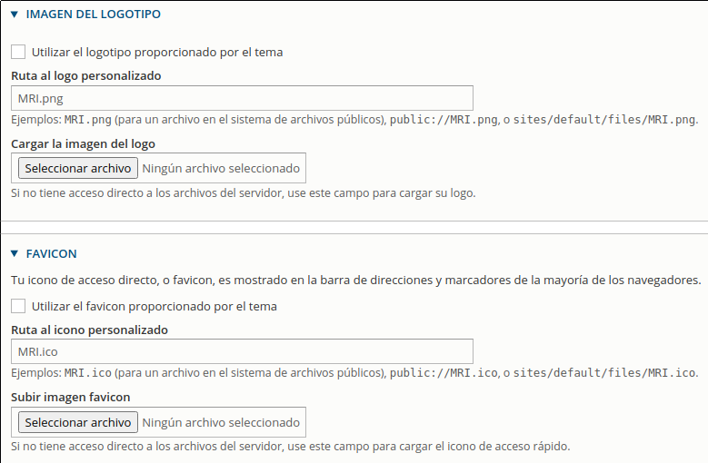

Seleccionamos las imágenes deseadas y guardamos, obteniendo los siguientes resultados.

https://lh5.googleusercontent.com/beT2yqHyFflhLq-TiRA3iwfGJ-7Esc4saw4h78MJzeXhzL25T3fxKDYyZtbKC9LmvCTmksQ2XiE-RHlXUTVParhSJVMZ7KM-GsuMu5v_yTuIGQX3iGjxnqk3cxBAAdEtCXtI-C_7

De igual modo, podemos realizar esto también en la pestaña de Opciones Globales, en caso de que falle.

https://lh6.googleusercontent.com/QpT_KMESe8lb8yGYtjXPl8BN51GFc77WQ9M4i3Yur3SrmmHmp-8AQUfKgwjvetxSeiV766HZYRktiWaglFLHGdg3LfeHI_DM8NJHFxvIbe1PW5KTBH7KR1fQV8-BdKj_gLW3glUy

Otros temas muy interesantes son:

- Drupal 8 Parallax Theme con pestañas deslizantes, Responsive a dispositivos y menús deslizantes, aunque tiene pocas opciones de configuración

- Zuvi tiene multitud de opciones para configurar, el problema es que es una demo gratuita y la mayoría de opciones son de pago.

Hay temas que aunque están disponibles para drupal 9, me han generado problemas, puede que con la instalación con Composer o que en tu ordenador no pase, estos temas son:

- Creative Response Theme 2.0.2

- Business Responsive Theme 2.0.2

DXPR: <https://dxpr.com/premium-drupal-theme>

Drupal DXPR page: <https://www.drupal.org/project/dxpr_theme>

Bootstrap: <https://www.drupal.org/project/bootstrap>

BEST 20 DRUPAL THEMES 2020: <https://dxpr.com/drupal-blog/best-drupal-9-themes-2020>

LISTADO TEMAS DRUPAL PAGO: <https://www.silocreativo.com/mejores-temas-drupal/>

23 free THEMES: <https://www.creativebloq.com/web-design/drupal-themes-6133264>

# Solución 2: instalar módulos básicos

1.- Ir a Administrar→ Ampliar.

2.- Buscar el módulo Media.

3.- Seleccionar **Media y Media Library**.

4.- Pulsar instalar.

5.- En Contenido podemos apreciar la nueva pestaña de Multimedia Desde la que podemos crear un listado de objetos para nuestra página, pulsando añadir contenido multimedia.

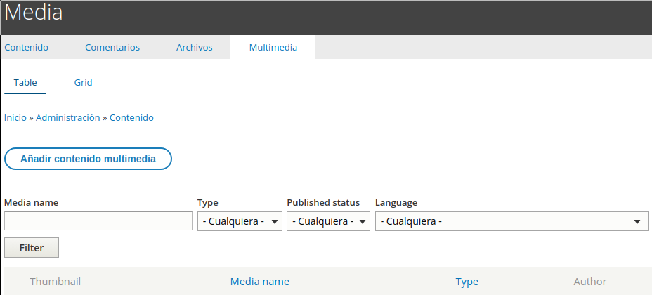

Solución 2.1

Para hacer esto vamos a Contenido → Media → Añadir Contenido Multimedia → Imagen (o el tipo de multimedia que queramos subir a nuestra galería).

Seleccionamos la Imagen que queremos subir, podemos añadirle un alias y modificar información sobre las revisiones o auditorías.

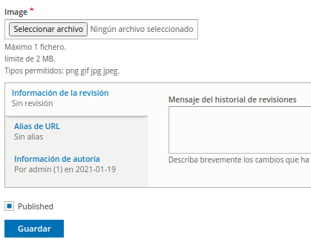

Una vez subida la imagen, nos aparece una galería con todos los elementos en Contenido → Media

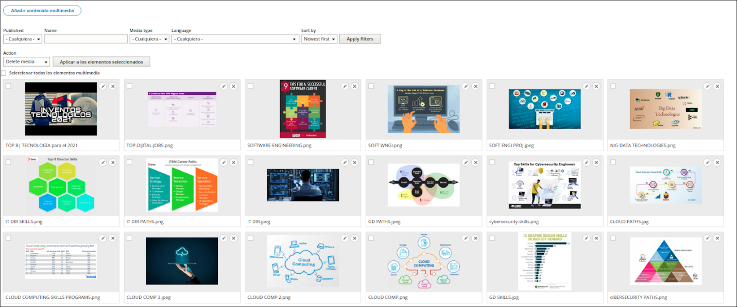

# Solución 2.2: intalar módulos adicionales

Vamos a Ampliar y buscamos el módulo **Layout Builder** y **Layout Discover**

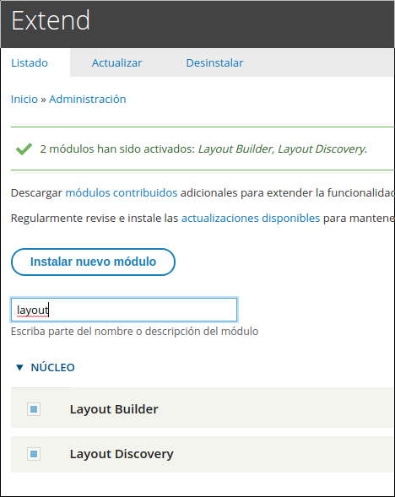

Más adelante explicaremos cómo utilizarlo.

# Solución 3: páginas básicas + extras

Este ejercicio no tendría solución porque acabamos de hacerlo en el manual. La solución serían los pasos del manual.

Formun Topic y Book Page

# Solución 4: taxonomías

Los términos se crean como el ejemplo visto en el manual, seguidamente, si hace falta siempre se puede ir al apartado de Estructura ->Taxonomía -> Mi Vocabulario para editar, eliminar o añadir más campos.

He creado otro vocabulario Salario además del que empiezo en la guía:

Vocabulario 1 - ITs: Vocabulario 2 - Salarios:

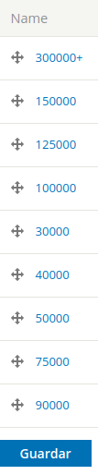

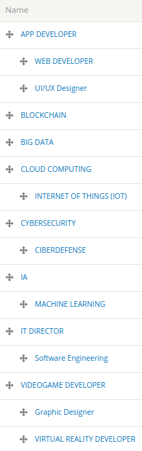

Primero hemos seguido añadiendo términos al Vocabulario 1 siguiendo la guía, y después hemos creado el segundo vocabulario: Salarios.

Creamos el campo: Estructura -> Taxonomía -> Crear Vocabulario.

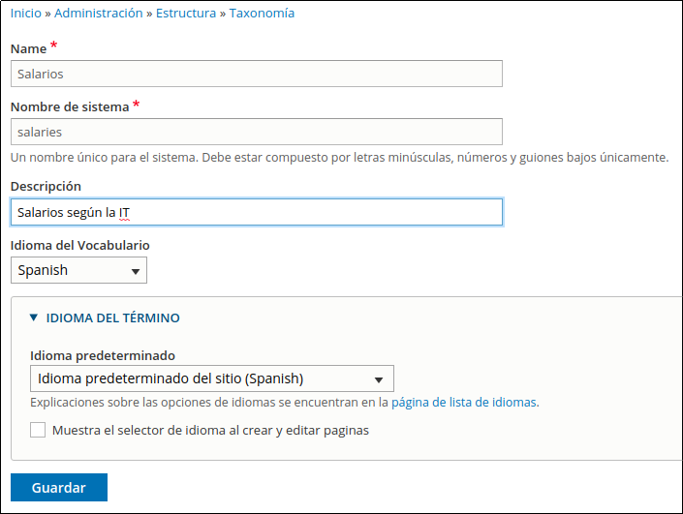

Agregamos términos.

Guardamos y ya tenemos nuestros 2 campos de taxonomía para ordenar nuestras páginas.

# Solución 5: edición o manejo de páginas

2 Opciones Posibles:

Ir a Estructura -> Contenido, buscar nuestro contenido a eliminar y hacerlo usando este botón.

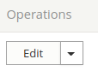

O ir directamente a la vista del contenido que queramos eliminar, dónde nos saldrán estas opciones, y desde aquí actuar.

https://lh6.googleusercontent.com/qMbVdafYYU0knx3VqNS9R1pDGH6OEJaCAUkH9pgSkBEWtcpksvOEExP06UwmwW7Wvu88QLM1hRxsiyCTWuo1UmaTGnCcIfw0F_mHek4yvGDSJJJ3g15ZAYFCuXDCv_onvzW-bsEN

# Solución 6: añadir contenido

Estructura -> Tipos de contenido -> Añadir tipo de contenido. Una vez creado el contenido como en la guía, pulsar Añadir campo para empezar el proceso.

Si ya tenemos creado el contenido y estamos en su página, pulsar añadir campo. Si estamos en cualquier otra página de drupal, vamos a: Estructura -> Tipos de contenido -> Pagina IT [Tu contenido] -> Administrar Campos -> Añadir Campo.

Vamos a crear los siguientes campos:

1.- Imagen de Tecnologías

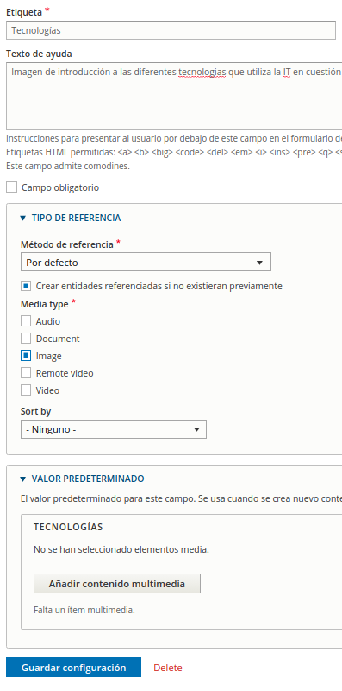

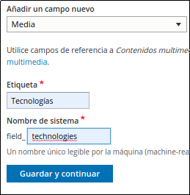

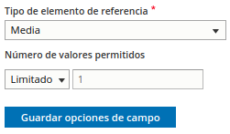

Es muy similar al campo portada.

2.- Texto Descripción de Tecnologías

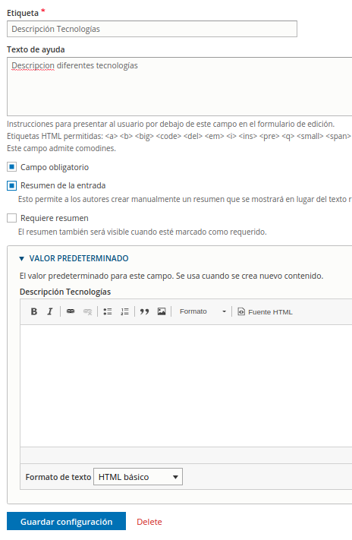

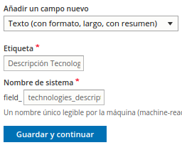

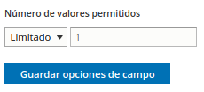

3.- Imagen Opcional de Salidas

Como el punto 1

4.- Texto descripción de Salidas

Como el punto 2

5.- Video Remoto a más información.

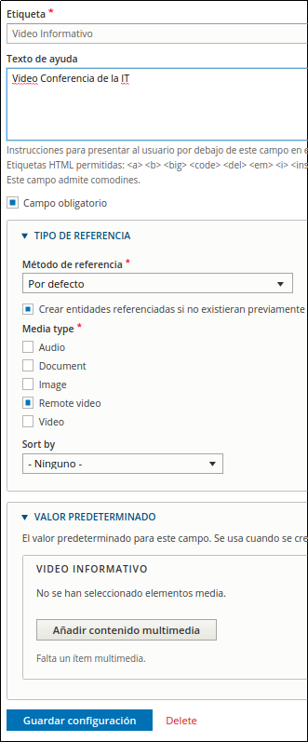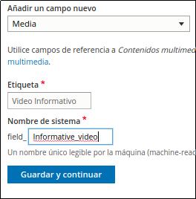

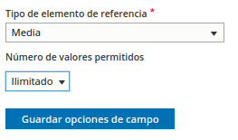

Casi idéntico a los procesos de añadir un campo para fotografías

6.- Añadir Campo taxonomía

Primero añadimos el tipo de campo (Taxonomía) y le ponemos un nombre.

Empezamos con el Vocabulario ITS:

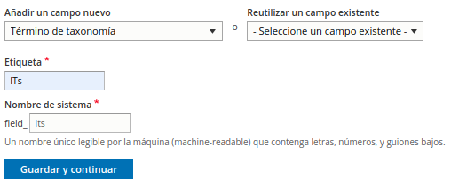

Después seleccionamos el número de contenidos posibles para este campo. Finalmente le ponemos el nombre que aparecerá en nuestra página, una descripción, y seleccionamos el tipo de vocabulario que va a contener, en nuestro caso el que acabamos de crear se llama ITs.

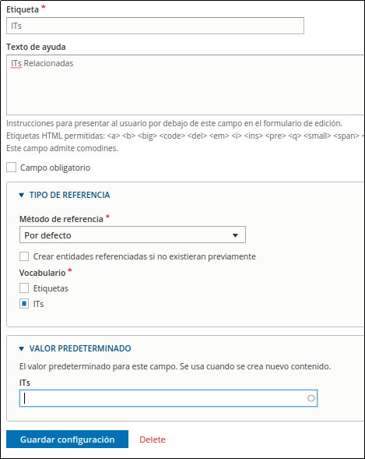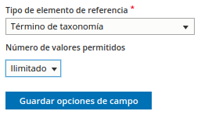

Añadimos el vocabulario Salarios

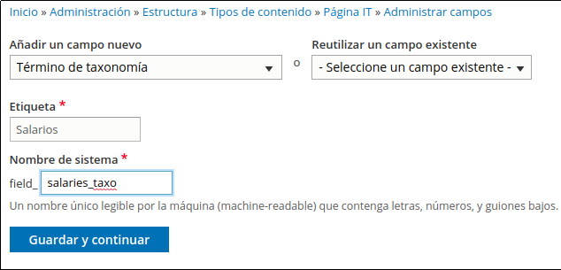

Número de términos posibles: Opciones de control de campo:

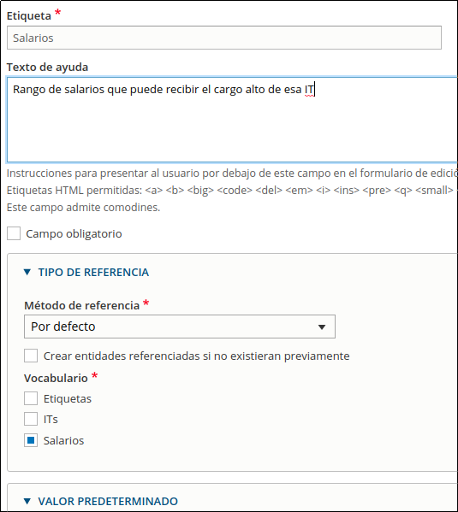

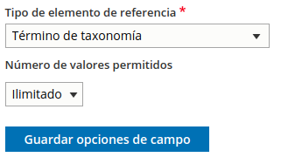

Ordenación y configurar campos

Voy a ordenarlo en el modo que se han indicado los campos en la guía, y en el resumen voy a mostrar: la foto de la portada, el resumen inicial y los términos de taxonomía asociados.

Vamos a Contenido → Tipos de Contenido → Página I → Gestionar Presentación → Full Content (Para esto hemos tenido que activar la opción de presentación personalizada). Una vez aquí, vale con arrastrar de las cruces de la izquierda hasta la posición deseada y Guardar.

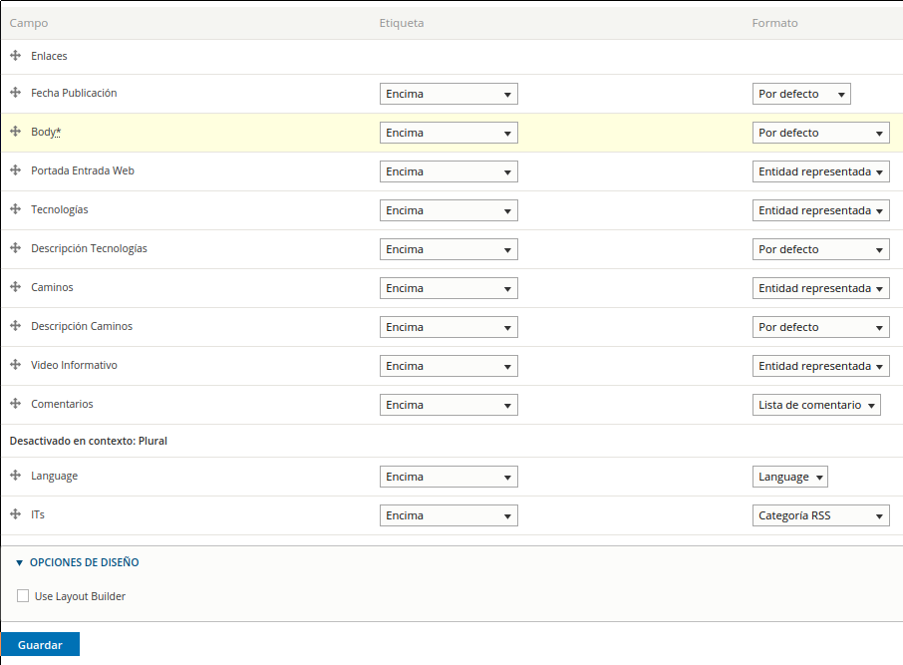

Para el resumen vamos a la pestaña de Resumen

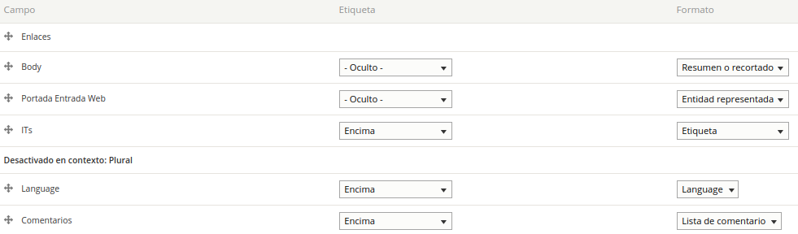

Sólo se mostrarán los primeros campos, a partir de desactivado no aparecen en el resumen. El formato también es muy importante, define cómo se mostrarán los elementos. La etiqueta es el nombre del campo, por lo que podemos ocultar que antes de la imagen aparezca el nombre Portada Entrada Web, o podemos seleccionar donde colocarla de manera básica.

# Solución 6.1: Crear Página

Ahora al crear una página, los elementos nos aparecen como hemos seleccionado en cada apartado, vamos a crear nuestra primera página IT y te vamos a enseñar cómo queda nuestro resumen. Vamos a Contenido → Añadir Contenido → Página IT y rellenamos todos los campos obligatorios y los opcionales que queremos. En mi caso, como es una página de introducción, quiero que esté prácticamente vacía, resaltando el texto inicial y la primera imagen.

RESUMEN

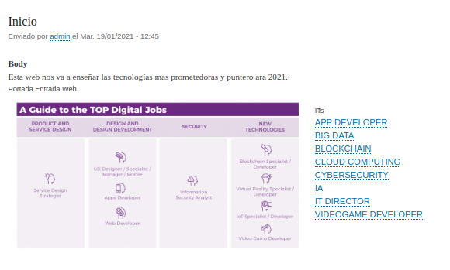

El  campo thumbnail en teoría es una miniatura, en nuestro caso agranda la imagen, por lo que en resumen hemos dejado la opción Entidad Representada y en la página web hemos puesto thumbnail para que resalte más las imagen, la cual está antes que la descripción, al contrario que el resumen.

Por este tipo de cosas es muy importante experimentar y probar las opciones de drupal, hay veces que funcionan de manera inesperada, aunque no suelen fallar.

FULL CONTENT

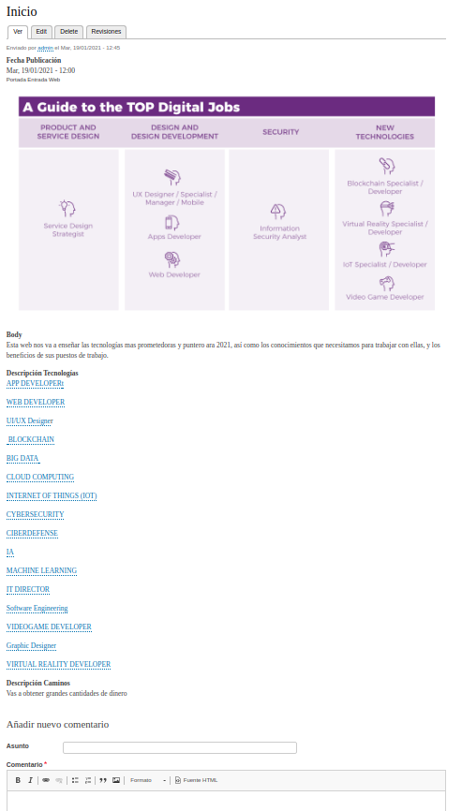

Si no acabamos satisfechos con los resultados, podemos seguir configurando las opciones en: Contenido → Tipos de Contenido → Página I → Gestionar Presentación

# SOLUCIÓN 7: Menús

Crear Menú con los apartados resultantes.

Voy a agregar todas las páginas como entrada, voy a desactivar la opción de inicio y a ordenarlas según mis criterios. Así con todo nuestro contenido.

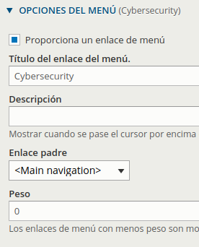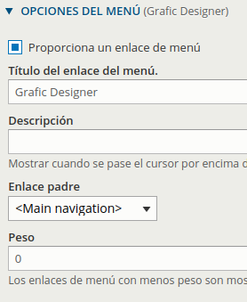

Hacemos esto con todas las entradas que queramos tener, las colocamos en el menú que creamos adecuado y con el peso que queramos. Muy importante acordarnos de guardar siempre al final de una modificación

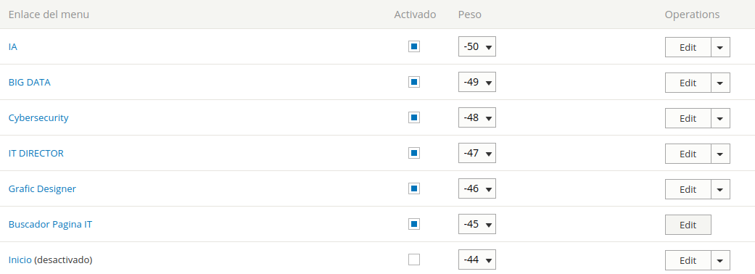

Obteniendo este resultado

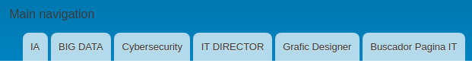

En mi caso así está perfecto, si quieres hacer uso de submenús mira como se ha hecho en la guía. También puedes inverstigar temas de la comunidad con diferentes estilos y funcionaliades para los menús.

# Solución 8: Formato fecha

**Sigue las instrucciones de la guía para crear tu formato de fecha**

# Ejercicio 9: filtros

Añadimos un filtro con el campo de tipo taxonomías, Salario. Recomendamos que investigues las diferentes opciones, se pueden crear el mismo filtro de distintas maneras. Vamos a nuestra vista en Estructura -> Vista -> Editar (Buscador Página IT) Añadir Criterio de filtrado, buscar nuestro nuevo campo.

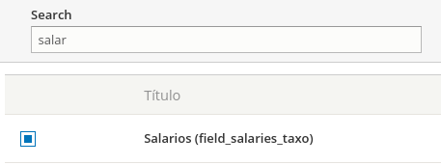

Agregar y Configurar, Seleccionamos el nuevo vocabulario y cómo queremos que se muestre. En este caso, yo quiero un desplegable para un uso sencillo.

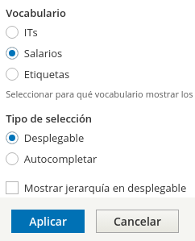

Aplicar y continuar

Ahora exponemos el filtro al usuario y seleccionamos el operador de búsqueda

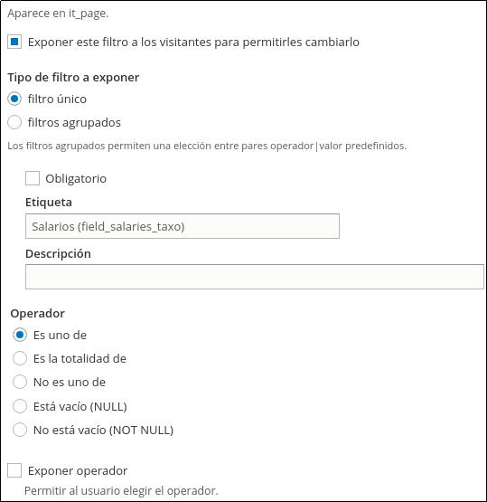

Así como las opciones que creamos necesarias

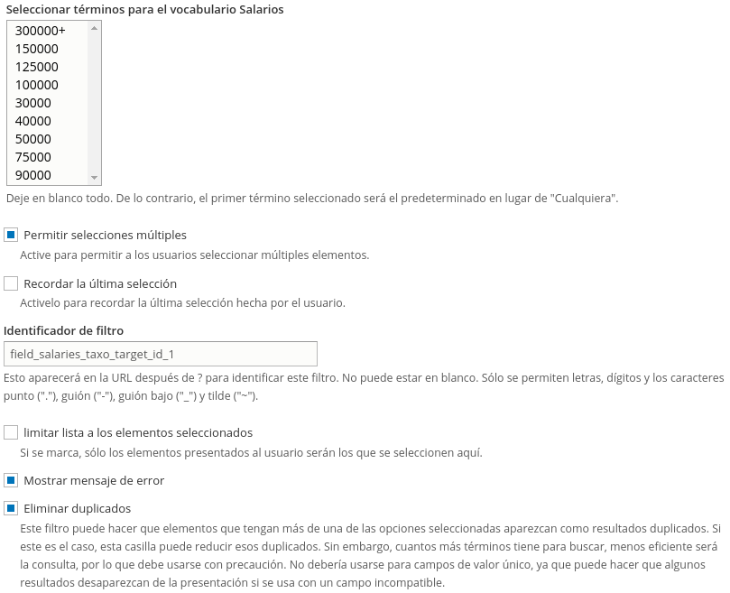

Aplicamos y obtenemos este resultado.

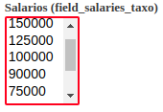

El primer término viene activado por defecto, por lo que se nos muestra la única página que tiene un el salario de 300000+, la de IA.

Este filtro nos gusta poco y queremos intentar mejorarlo, ya que es complicado entenderlo y saber que opción está seleccionada, por lo que vamos a Estructura -> Vista -> Editar Buscador IT [Editamos nuestra Vista] y pinchamos encima del filtro Salarios que acabamos de crear, desde donde tenemos acceso para editar sus opciones, o podemos eliminarlo para crear uno nuevo. Yo voy a eliminarlo y a volver a empezar.

Vuelvo a crearlo de modo desplegable y expuesto a los usuarios, solo que esta vez voy a probarlo como un filtro agrupado.

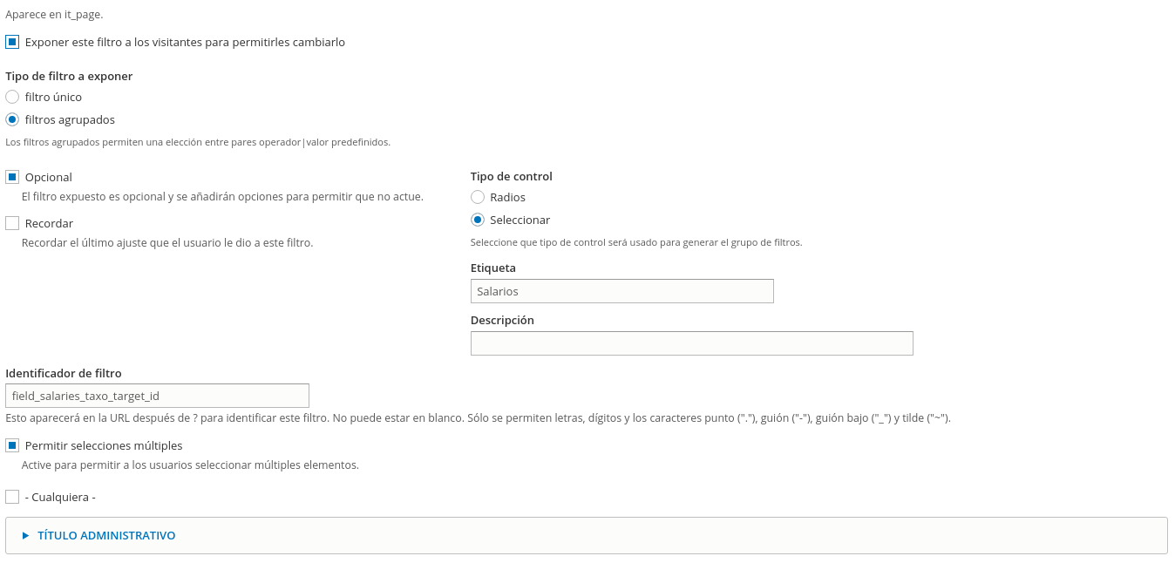

No selecciono la opción de “cualquiera” porque queda seleccionada por defecto, haciendo que al entrar en a la página del buscador, esta se muestre vacía. Ahora nos da la opción de crear los campos de búsqueda. Como queremos entrar buscando por todos los salarios, creamos una opción ALL al principio (será la seleccionada por defecto) pulsando todas las opciones usando la tecla Control o Ctrl.

Para mostrar que esto sería muy útil por rango, ponemos también el ejemplo del campo 3, creando un rango de 150000 a 100000, pero nosotros hemos seleccionado cada campo únicamente, como el ejemplo de 300000+

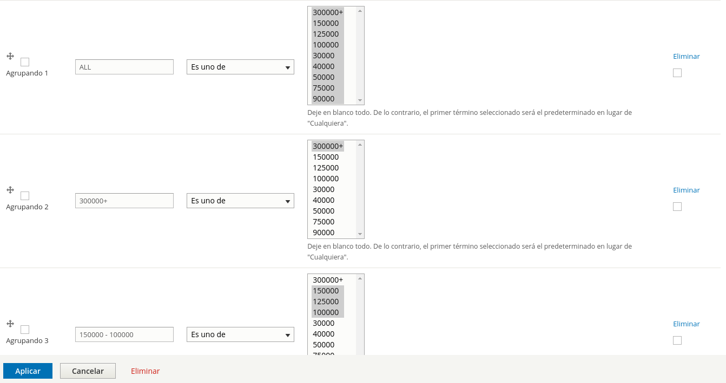

Aplicamos, Guardamos y observamos el resultado.

PROBLEMAS CON ESTE FILTRO AGRUPADO

Puede ser necesario vaciar las caches para que se muestre el resultado. Para eso vamos al icono de drupal a la altura del menú de contenido, estructuras… y aparecerá la opción borrar cache.

# Ejercicio 10: formato de texto

Crea tu formato de editor de texto para los comentarios anónimos como hemos visto en la guía